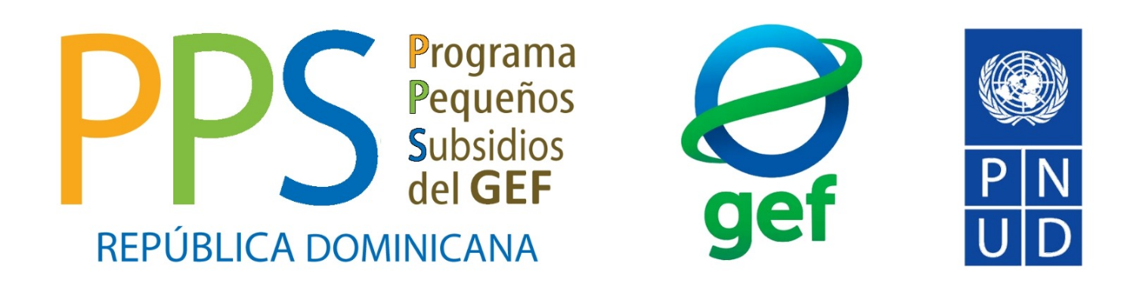

LLAMADO A PRESENTACIÓN DE PROPUESTAS DE PROYECTOS

PROGRAMA DE INNOVACIÓN DE PLÁSTICOS RIO OZAMA

El Programa de Pequeños Subsidios del Fondo para el Medio Ambiente Mundial (PPS-SGP/FMAM/PNUD) anuncia a las Organizaciones Sin Fines de Lucro (ASFL) y Organizaciones Comunitarias de Base (OCB) la apertura de la Convocatoria Especial, para la recepción de Propuestas de proyectos, destinados a la implementación de soluciones que abordan la gestión de la contaminación por plásticos.
El monto máximo para financiar por proyecto es el equivalente en pesos de 40 mil dólares, debiendo proponerse una contrapartida en efectivo y especie igual o superior al monto solicitado.
Los perfiles de proyectos deberán ser enviados a más tardar el viernes 08 de diciembre de 2023, a través del correo electrónico noris.araujo@undp.org (Preferible), o de manera física a las oficinas ubicadas en la Calle: Juan Sánchez Ramírez No. 32, Recinto de Posgrado de la UASD, Edificio de Aulas, 2º Nivel, Gazcue, Santo Domingo, DN, República Dominicana.
Para obtener los formularios, favor solicitarlos al correo noris.araujo@undp.org.
Para cualquier información adicional, comunicarse a los teléfonos 809682-2305 y 809-682-4566.

